ČESKÝ JAZYK A LITERATURA

OBSAH
Ahoj, chlapci a děvčata, posílám vám další přípravu.
Opakujte si stále probrané učivo. Můžete pracovat na www.skolakov.eu , pracujte samostatně, skolakov vás opraví.

Český jazyk PS
- str. 41, 42, 43 vypracuj všechna cvičení, předložíš je ke kontrole

Doplň u, ú nebo ů
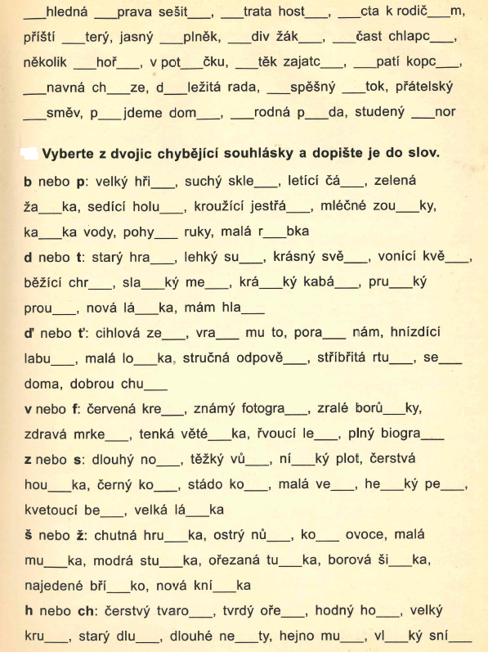

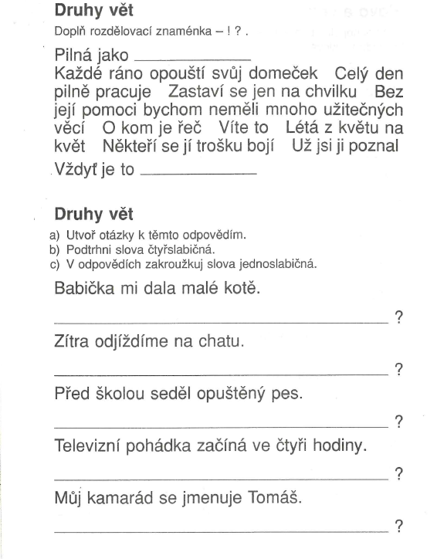

- Představ si, že jsi chytil zlatou rybku, která ti splní 3 přání. Svoje přání zapiš:

Kdyby _____________________________________________________

Kéž ________________________________________________________

Ať ________________________________________________________

Tyto věty jsou věty __________________________ .

Ze slovních druhů poznáme podstatná jména, slovesa a předložky.

- Podstatná jména jsou názvy ________________
________________
________________
- Ukazujeme na ně ________
________
________

Podtrhni v textu podstatná jména, slovesa ve větách vyznač vlnovkou.
- Hanička včera s maminkou malovala velikonoční vajíčka. Namalovaly na ně krásné květinky a také zajíčky. Potom vajíčka obarvily. Po zdobení vajíček se pustily do pečení velikonočního beránka. Beránek se také moc povedl a celá rodina si na něm pochutnala.

Opiš první větu

Z této věty vypiš všechny samohlásky krátké:

Z této věty vypiš všechny samohlásky dlouhé:

Z této věty vypiš všechny obojetné souhlásky:

Z této věty vypiš všechny měkké souhlásky:

Z této věty vypiš všechny tvrdé souhlásky:

Pracovní list - slovesa
Vyhledej a podtrhni vlnovkou v textu všechna slovesa. Rozděl slova na slabiky.
Pepa jede na školní výlet.
Dan sedí na židli.
Babička vaří oběd.
Dědeček sází řepu.
Lukáš nosí čepici s bambulí.
Vypiš z vět vlastní jména:

Doplň správná slovesa do vět.
(skáče, snáší, hlídá, šije, pije, jezdí)
Katka ________ přes švihadlo.
Švadlena ________ nové šaty.
Pes ________ dům.
Kočka ________ mlíčko.
Slepice ________ vajíčka.
Na poli ________ traktory.
Vymysli a napiš k daným podstatným jménům několik vhodných sloves. Podstatná jména rozděl na slabiky.
Např. Kočka – mňouká, vrní, přede, prská, mazlí se, škrábe

Pes –

Prase –

Květina –

Traktor –

Rádio –

Pračka –

Slunce –

Doplň do textu předložky (za, před, u, na, k, v). Předložky dej do kroužku.
Babička má domeček __ lesa. Vede __ němu klikatá cesta. ___ domem je zahrádka. ____ domem roste strom. ___ obloze svítí sluníčko. ___ boudě spí pes Brok.
Všechny věty opiš do školního sešitu.

Ve větách podtrhni podstatná jména čarou, slovesa vlnovkou, předložky dej do kroužku.
Motýl létá nad květinami.
Děti si hrají na hřišti.
Auto jede po silnici.
Žába skočila do vody.
Veverka skáče z větve na větev.
Hajný bydlí v hájovně.
Malé kotě spí v botě.
Eva utíká k dědečkovi.

Piš podle diktátu, sám proveď opravu
Co kdo má?
Hynek má nové kalhoty. Jana má krásný svetr a pěkné šaty. Pan Černý má dvě kočky. Strýček Eda z Prahy má u chaty mohutné buky. Pan Moudrý má zase dobré hrušky.

Doplň z nebo s , ž nebo š. Slova najdi v luštěnce, doplň tajenku.
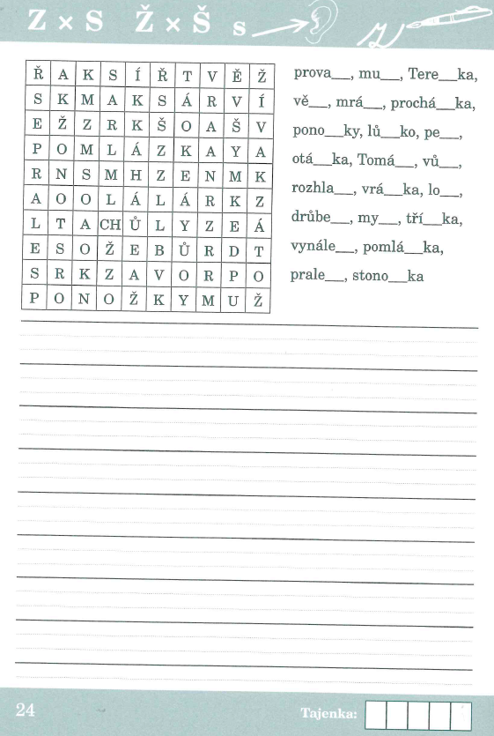

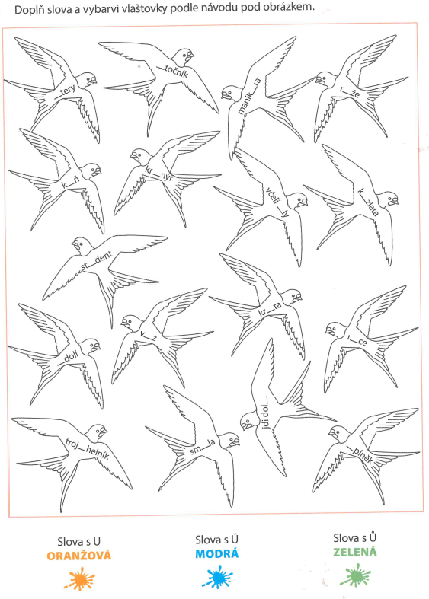

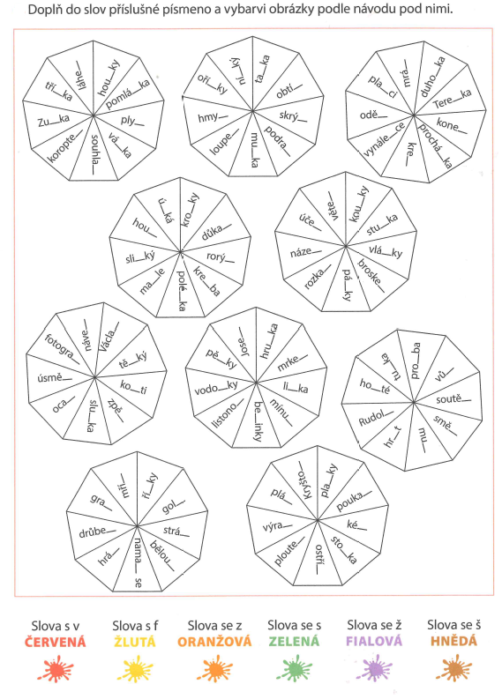

ČTENÍ
Dokončuj čtení vlastní knihy dle výběru, vyplň čtenářský list.

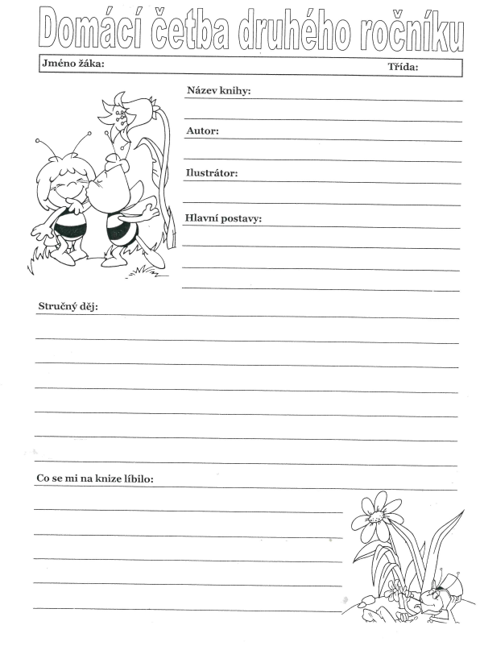

MATEMATIKA- vše zaslat ke kontrole:
Důkladně si zopakuj násobení a dělení čísly 2, 3, 4.
Umíš už vyjmenovat násobky těchto čísel vzestupně i sestupně. Násobky umíš vyznačit na číselné ose. Procvičuj násobilku 4, je již na zapamatování obtížnější než předchozí. Postupně procvičujte i pamětně. Minulou hodinu jsme si vysvětlili násobení číslem 5. Dnes probereme dělení.

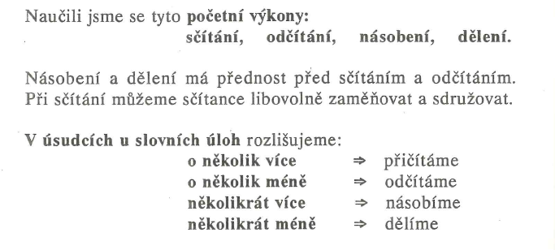
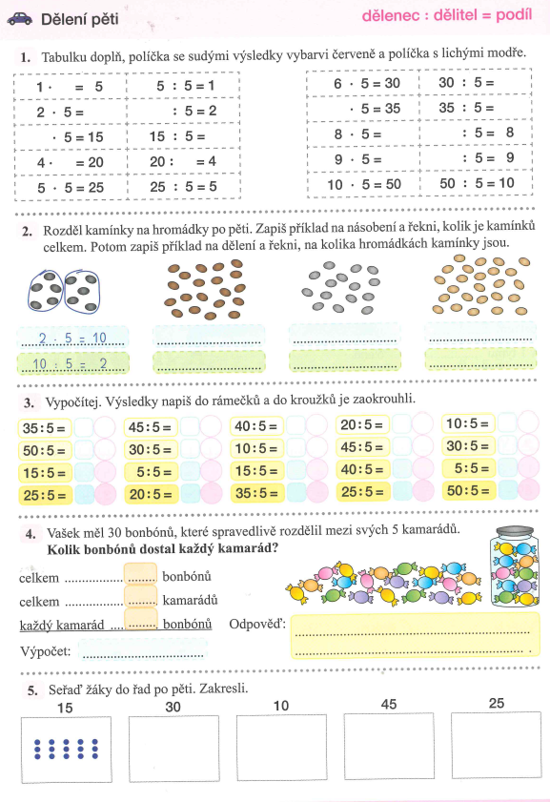
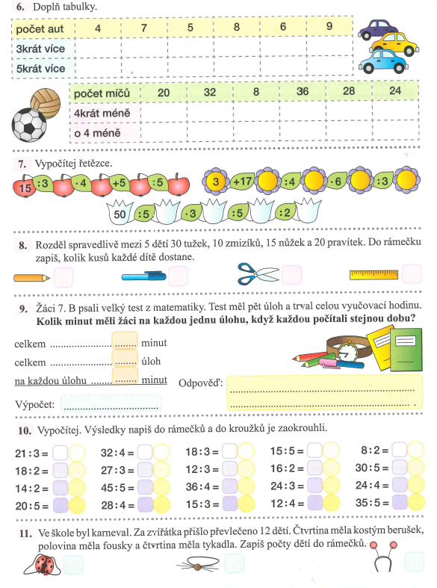

Řeš slovní úlohy. Slovní úlohu si přečti několikrát!!!!!
- Tomovi je 9 let. Tatínek je 4 krát starší než Tom. Kolik roků je tatínkovi?

Výpočet: ___________________________________
Odpověď: ………………………………………….....

- Mamince je 28 let. Ivanka je 4 krát mladší než maminka. Kolik roků je Ivance?

Výpočet: ___________________________________
Odpověď:…………………………………………….

- Tetě Lence je 32 roků. Je o 4 roky starší než maminka. Kolik roků je mamince?

Výpočet: ___________________________________
Odpověď:…………………………………………….

- Babička má 65 roků a je o 7 let mladší než děda. Kolik roků je dědovi?

Výpočet: ___________________________________
Odpověď:…………………………………………….

- Pes Brok je stejně starý jako Tom. Kolik roků je Brokovi?

Výpočet: ___________________________________
Odpověď:……………………………………………..

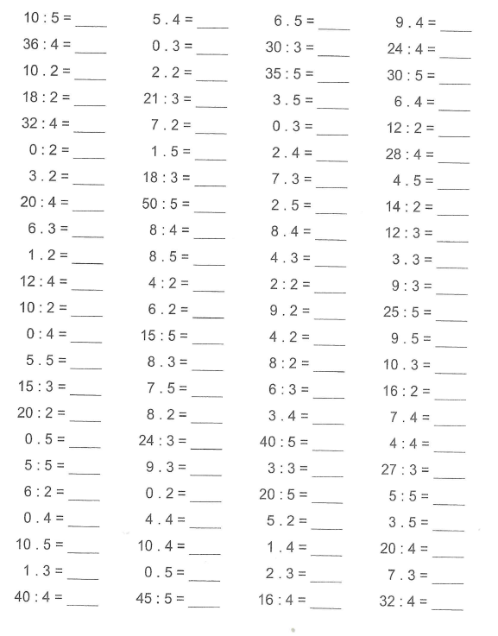
Vypočítej:
29 + 8 = 64 – 9 = 33 + 8 =
13 + 9 = 55 – 8 = 27 – 8 =
84 + 9 = 11 – 6 = 15 – 6 =
55 + 7 = 22 – 7 = 73 – 9 =
89 + 6 = 43 – 8 = 71 – 6 =
77 + 9 = 51 – 6 = 84 + 7 =
58 + 7 = 46 – 9 = 69 + 3 =

PRVOUKA
V učebnici na str. 54 odpovídej na otázky.
Prohlédni si a prostuduj str. 55, 56
V pracovním sešitě vypracuj str. 46, 47
VÝTVARNÁ VÝCHOVA
Nakresli les a pojmenuj stromy, které v něm rostou.
TĚLESNÁ VÝCHOVA
Pohybuj se venku na zdravém vzduchu
PRACOVNÍ VÝCHOVA
Péče o domácí květiny

Přeji Vám hodně radosti, brzy budou velké prázdniny, všechny přípravy se pokuste vypracovat samostatně, budeme učivo druhého ročníku opakovat a procvičovat.
Dle možností si procvičuj hodiny.

